PREVOZ

Za takmičare iz unutrašnjosti AK “Veteran“ organizuje prevoz autobusom u 9:00 časova od Železničke stanice (plave lokomotive) do vrha Avale.
Od Trošarine (Voždovac) do vrha Avale vozi autobus 400 sa polascima u 8:00, 8:40, 9:20 i 10.00.

SPONZORI I DONATORI

Shapir
„Merkur osiguranje“
Da capo
VIG –metal
Diabase tavani
GLUBIS
Hotel „Avala“
Okaidi
Coming
Goran Nastić
Milan Ivanović
Dragan Kamber
Zoran Milaković
Božo Štula

»Trka oko Avale«
Atletska trka na Avlali ima dugu tradiciju i predstavlja jedno od najlepših sportskih takmičenja koje je stara generacija atletskih veterana ostavila mlađim.
Jedan od prvih učesnika i organizatora bio je legendarni maratonac Franjo Mihalić. Listu poznatih takmičara nastavili su da obogaćuju i drugi dugoprugaški asovi.

ORGANIZATORI

Atletski klub "Veteran " - Beograd
Atletski klub "21. maj " – Beograd

ORGANIZACIONI ODBOR

Radisav Nikolić, predsednik
Aleksandar Šljivić, direktor takmičenja
Boško Đorđević, tehnički organizator
Nedeljko Todorović, sekretarijat
Brana Radović, voditelj i spiker
Radomir Skoko, protokol
Vukosav Trebješanin, protokol
Vlada Stevanović, informacije
Ranko Janković, atletski sudija
Dragan Kamber, prevoz

40. | ATLETSKA
„TRKA OKO AVALE“



BEOGRAD, 6. juli 2014.
Nedelja, 10:30 časova

DATUM I MESTO

Trka se održava u nedelju 6. jula 2014. godine. Početak u 10:30 časova.
Start i cilj su na platou ispred spomenika Neznanom junaku.

PRAVO UČEŠĆA

U trci mogu učestvovati svi oni koji to žele, pod uslovom da su zdravstveno sposobni za takvu vrstu takmičenja. Svaki takmičar nastupa na sopstvenu odgovornost a za maloletne takmičare su odgovorni oni koji ih dovedu na trku.

PRIJAVE

Prijavljivanje je na dan trke od 08:30 do 10:30 časova u bašti hotela „Avala“, nedaleko od starta.
Takmičari imaju obavezu da daju na uvid dokument sa matičnim brojem ili datumom rođenja.

Za sve informacije telefoni su:
064/2070760 Aleksandar Šljivić
011/2431863 Vlada Stevanović
062/8633974, 011/2496488, Trebješanin

STARTNINA

Startnina iznosi 300 dinara i plaća se prilikom podizanja brojeva.
Predškolci/ke, atletske škole, pioniri/ke i juniori/ke ne plaćaju startninu.

STAZA

Staza je asfaltna i kružna (oko spomenika Neznanom junaku) sa neznatnim padom i usponom kod starta i cilja.
Dužina kruga je 1.000 metara.

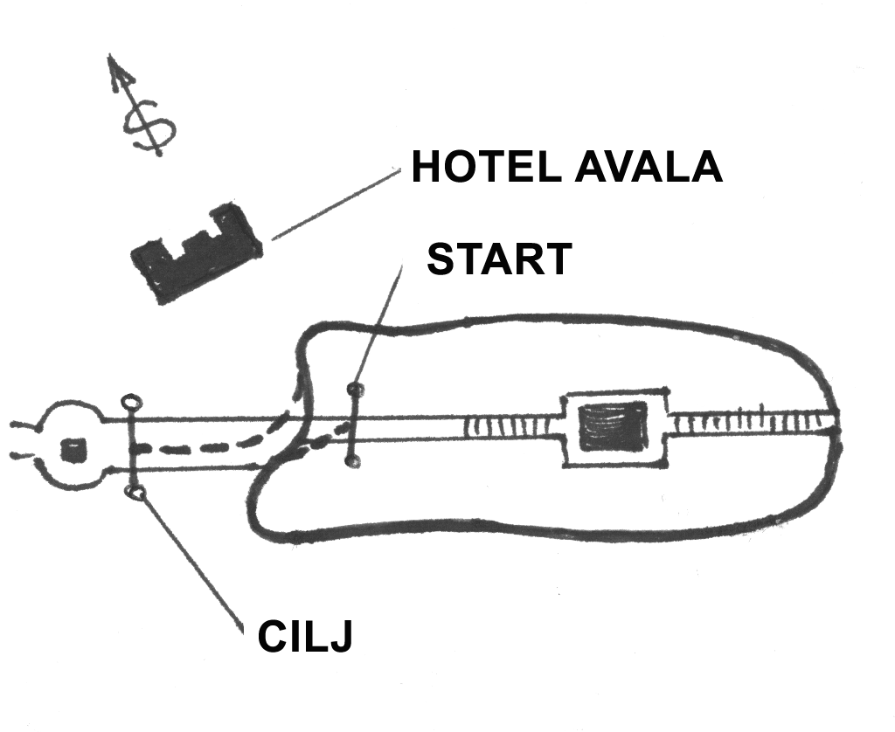
SPOMENIK NEZNANOM JUNAKU

SATNICA

10:30 100m Predškolci/ke A+B
10:35 500m Atl.škole derčaci A+B
10:40 500m Atl.škole devojčice A+B
10:45 1.000m Ml.+St. Pioniri
10:50 1.000m Ml.+St. Pionirke
11:00 2.000m Veterani M70 i stariji
i Veteranke Ž55 i starije
11:20 3.000m Seniorke, Juniorke,
Veteranke Ž35, Ž40, Ž45 i Ž50
Veterani M50, M55, M60 i M65
11:40 5.000m Seniori, Juniori i
Veterani M40 i M45
12:10 Proglašenje pobednika.

13:00 Druženje uz pasulj iz kazana
Restoran ''Oaza'' – Jajinci

KATEGORIJE TAKMIČARA
Predškolci/ke rođ. 2009. i mlađi (B)
Predškolci/ke rođ. 2008 i 2007 (A)
Ateltske škole rođ. 2006 i 2005 (B).
Ateltske škole rođ. 2004 i 2003.(A)
Mlađi pioniri/ke rođ. 2002. i 2001.
St. pioniri/ke rođ. 2000 - 1999.
Juniori/ke rođ. 1998-1995.
Seniori i seniorke

VETERANI | ROĐENI / ROĐENE |  |  |  |  | VETERANKE
M40 | 70 | 71 | 72 | 73 | 74 | Ž40
M45 | 65 | 66 | 67 | 68 | 69 | Ž45
M50 | 60 | 61 | 62 | 63 | 64 | Ž50
M55 | 55 | 56 | 57 | 58 | 59 | Ž55
M60 | 50 | 51 | 52 | 53 | 54 | Ž60
M65 | 45 | 46 | 47 | 48 | 49 | Ž65
M70 | 40 | 41 | 42 | 43 | 44 | Ž70
M75 | 35 | 36 | 37 | 38 | 39 | Ž75+
M80 | 30 | 31 | 32 | 33 | 34

PRIZNANJA I NAGRADE
Tri prvoplasirana takmičara u kategorijama predškolaca/ki dobijaju diplome, medalje i poklon pakete.
Tri prvoplasirana takmičara u kategorijama atletskih škola i pionira/ki diplome, medalje i majice.
Tri prvoplasirana takmičara u kategorijama juniora/ki, seniora/ki i veterana/ki dobijaju diplome, medalje i majice, a prvoplasirani i pehar.

